ημερομηνία: Όνομα:
ΙΣΤΟΡΙΑ , Κεφ. 4…………………………………………………………………………………

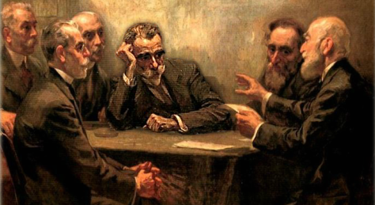
Συμπέρασμα: ……………………………………………………………………………………………………………………………………………………………………………………………………………………………………………………………………………………………………………………….

